Инструкция
Регистрация на платформе «СФЕРУМ»
- Для удобства и быстроты регистрации можно использовать ссылку доступа к группе.
Ссылку можно получить у куратора или на сайте техникума в разделе «Обучающемуся», выбрав «Дистанционное обучение».
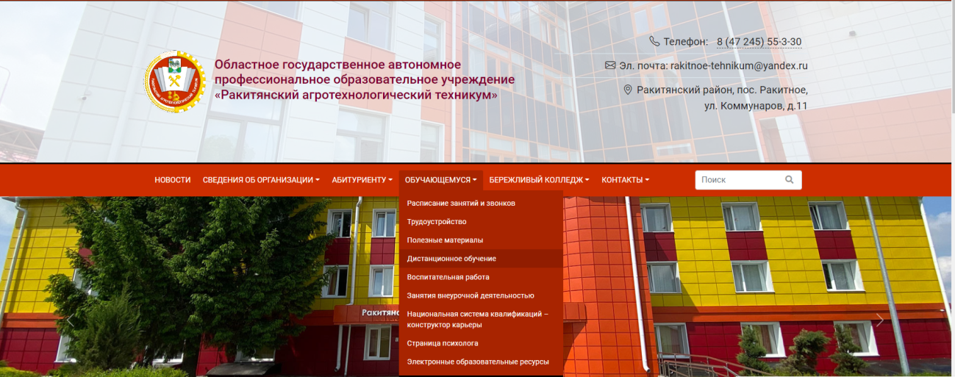

- На следующей странице необходимо выбрать платформу «СФЕРУМ»

- В открывшейся странице, листаем ниже и выбираем свою специальность и нажимаем на курс обучения.
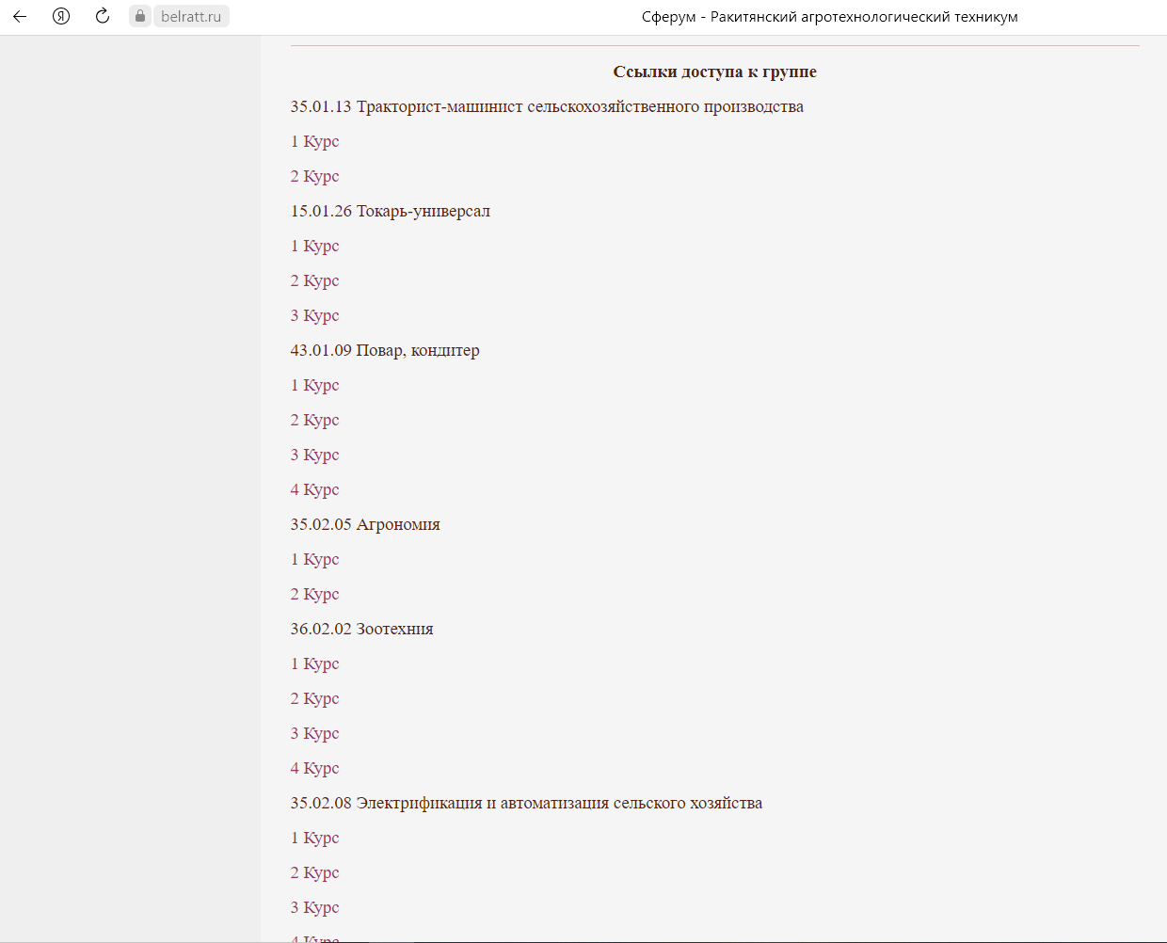
- После выбора курса у вас отроется окно входа на платформу.
Для входа используется логин и пароль от социальной сети «Вконтакте»
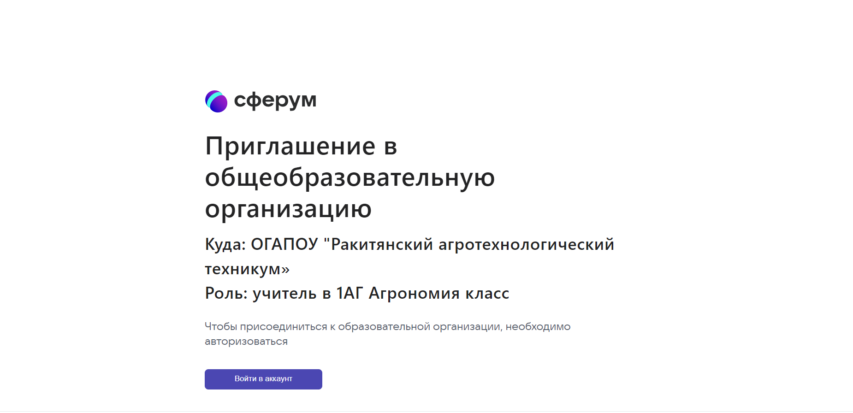

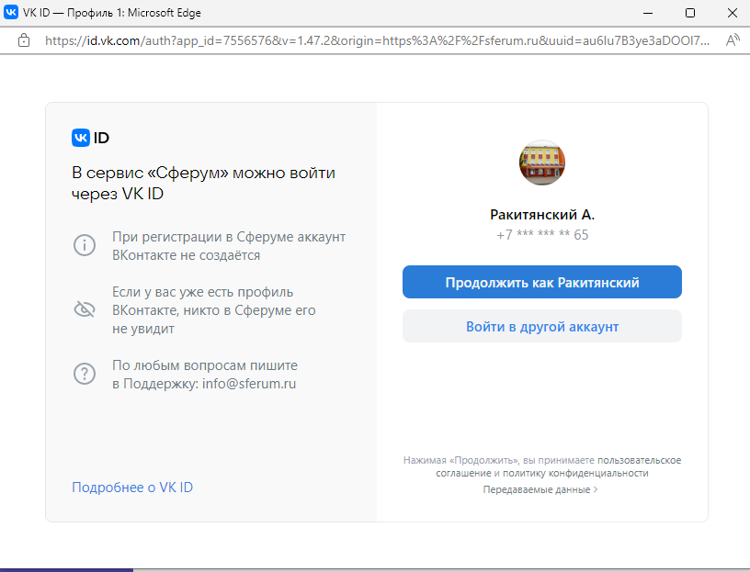

После отправления заявки мы ее рассматриваем на правильность введенных данных и добавляем вас на платформу.

!!!
ВНИМАНИЕ!
Аккаунты с именем и фамилией на иностранном языке не рассматриваются.
Имя и Фамилия должны совпадать с вашими данными в паспорте.

